2019-2020
TRAVAUX PRATIQUES - PROGRAMMATION WEB

Enseignant :
M. Ousseyni TIAMA
Enseignant Permanent IAI
Réalisé par :
- Mlle. NGOMITAMACK Hermine
- Mr TSUALA Florian
Dossier Réalisation d’une Bibliothèque Numérique de IAI
Table des matières
I. Présentation du sujet : MISE EN PLACE D’UNE BIBLIOTHEQUE NUMERIQUE 2
1. Enoncé 2
2. Travail à faire 2
II. Etapes de réalisation 3
III. Implémentation de la base de données 3
IV. Organisation du projet 5
V. Paradigmes et Techniques de programmation utilisées 5
1. Programmation Orienté Objet 5
2. Cookies 5
3. Sessions 5
VI. Outils et langages utilisés 5
1. Laragon pour le serveur d’application, de base de données et d’administration 5
2. Vs code comme éditeur de code 6
3. Word pour la documentation 6
4. Chrome pour la visualisation du site web 6
VII. Aperçu du site 7
1. Accueil 7
2. Document et Recherche 8
3. Connexion : login(Prodigit), mot de passe (Prodigit7) 9
4. Gestion Cycle 10
5. Gestion Document 10
6. Gestion Utilisateur 11
7. Gestion Enseignant 12
VIII. Conclusion 12

Présentation du sujet : MISE EN PLACE D’UNE BIBLIOTHEQUE NUMERIQUE

Enoncé
Dans le cadre de la modernisation de ses services, l’IAI souhaiterait mettre en place une bibliothèque numérique regroupant l’ensemble des documents (mémoires, dossiers analystes programmeurs) produits par les étudiants en fin de cycle. Cette plateforme permettra la consultation (lecture) et le téléchargement des documents. Vous disposez de la base de données suivante :

id
nom_prenom
login
password
utilisateur

id
nom_prenom departement
enseignant
id
theme
#id_cycle structure_accueil etudiant liste_mots_cles note_obtenue #id_superviseur annee_academ img_couv fichier
contenu date_archive
document
cycle

id
libelle

Travail à faire
Réaliser une application web permettant aux visiteurs d’accéder à :
- La page de consultation des documents de la bibliothèque numérique
- La page de recherche multicritère des documents
- La page d’un moteur de recherche dans le contenu des documents

Cette application permettra également aux utilisateurs authentifiés d’accéder à :
- L’ajout, la modification ou la suppression des documents ;
- L’ajout, la modification ou la suppression des cycles ;
- L’ajout, la modification ou la suppression des enseignants superviseurs ;
- L’ajout, la modification ou la suppression des utilisateurs ;

NB : Le dossier à fournir sera constitué :
  - D’une copie du code source complet de l’application
  - D’une copie de l’export de la base de données MySQL
  - D’une version numérique du rapport de travaux pratiques

Etapes de réalisation
N° | Etapes | Description | Livrables
1 | Compréhension des exigences | Lecture et compréhension des besoins | Plan de navigation du site
2 | Préparation de l’environnement de développement | Installation des logiciels de base : Laragon, VS Code, Chrome, Word Office | Environnement prêt
3 | Implémentation la base de données | Création de la base de données avec l’assistant de gestion de DB de Laragon | Script de base de données
4 | Recherche du Template | Recherche d’un modèle de Template pour la création de notre bibliothèque | Template
5 | Création de la structure des dossiers du projet | Création des dossiers : voir figure 2 | Version 1.0.0 du projet disponible
6 | Découpage et personnalisation du Template |  | Version 1.0.1 du projet disponible
7 | Interaction base de données avec les vues |  | Version 1.1.1 disponible
8 | Test de l’application |  | Version 2.0.0 stable disponible
9 | Documentation |  | Rapport de realisation

Implémentation de la base de données
Ci-joint le script de la base de données iai_bibliotheque :
-- Listage de la structure de la base pour iai_bibliotheque
CREATE DATABASE IF NOT EXISTS `iai_bibliotheque` /*!40100 DEFAULT CHARACTER SET utf8mb4 */;
USE `iai_bibliotheque`;

-- Listage de la structure de la table iai_bibliotheque. cycle
CREATE TABLE IF NOT EXISTS `cycle` (
`id` int(11) NOT NULL AUTO_INCREMENT,
`libelle` varchar(250) DEFAULT NULL,
`date_creation` datetime DEFAULT CURRENT_TIMESTAMP,
`date_modification` datetime DEFAULT CURRENT_TIMESTAMP ON UPDATE CURRENT_TIMESTAMP,
PRIMARY KEY (`id`)
) ENGINE=InnoDB AUTO_INCREMENT=12 DEFAULT CHARSET=utf8mb4;

-- Listage de la structure de la table iai_bibliotheque. document
CREATE TABLE IF NOT EXISTS `document` (
`id` int(11) NOT NULL AUTO_INCREMENT,
`theme` varchar(250) CHARACTER SET utf8 DEFAULT NULL,
`id_cycle` int(11) DEFAULT NULL,
`structure_accueil` varchar(250) CHARACTER SET utf8 DEFAULT NULL,
`etudiant` varchar(250) CHARACTER SET utf8 DEFAULT NULL,
`liste_mots_cles` varchar(250) CHARACTER SET utf8 DEFAULT NULL,
`note_obtenue` int(11) DEFAULT NULL,
`id_superviseur` int(11) DEFAULT NULL,
`annee_academ` varchar(12) CHARACTER SET utf8 DEFAULT NULL,
`img_couv` varchar(250) CHARACTER SET utf8 DEFAULT NULL,
`fichier` varchar(250) CHARACTER SET utf8 DEFAULT NULL,
`contenu` longtext,
`date_archive` date DEFAULT NULL,
`date_creation` datetime DEFAULT CURRENT_TIMESTAMP,
`date_modification` datetime DEFAULT CURRENT_TIMESTAMP ON UPDATE CURRENT_TIMESTAMP,
PRIMARY KEY (`id`),
KEY `FK_document_cycle` (`id_cycle`),
KEY `FK_document_enseignant` (`id_superviseur`),
CONSTRAINT `FK_document_cycle` FOREIGN KEY (`id_cycle`) REFERENCES `cycle` (`id`),
CONSTRAINT `FK_document_enseignant` FOREIGN KEY (`id_superviseur`) REFERENCES `enseignant` (`id`)
) ENGINE=InnoDB AUTO_INCREMENT=4 DEFAULT CHARSET=utf8mb4;

-- Listage de la structure de la table iai_bibliotheque. enseignant
CREATE TABLE IF NOT EXISTS `enseignant` (
`id` int(11) NOT NULL AUTO_INCREMENT,
`nom_prenom` varchar(250) DEFAULT NULL,
`departement` varchar(250) DEFAULT NULL,
`date_creation` datetime DEFAULT CURRENT_TIMESTAMP,
`date_modification` datetime DEFAULT CURRENT_TIMESTAMP ON UPDATE CURRENT_TIMESTAMP,
PRIMARY KEY (`id`)
) ENGINE=InnoDB AUTO_INCREMENT=12 DEFAULT CHARSET=utf8mb4;

-- Listage de la structure de la table iai_bibliotheque. pro
CREATE TABLE IF NOT EXISTS `pro` (
`Colonne 1` int(11) DEFAULT NULL
) ENGINE=InnoDB DEFAULT CHARSET=utf8mb4;

-- Listage de la structure de la table iai_bibliotheque. utilisateur
CREATE TABLE IF NOT EXISTS `utilisateur` (
`id` int(11) NOT NULL AUTO_INCREMENT,
`nom_prenom` varchar(250) DEFAULT NULL,
`login` varchar(250) DEFAULT NULL,
`password` varchar(250) DEFAULT NULL,
`date_creation` datetime DEFAULT CURRENT_TIMESTAMP,
`date_modification` datetime DEFAULT CURRENT_TIMESTAMP ON UPDATE CURRENT_TIMESTAMP,
PRIMARY KEY (`id`)
) ENGINE=InnoDB AUTO_INCREMENT=9 DEFAULT CHARSET=utf8mb4;

Organisation du projet
N° | Dossier | Description
1 | Db | Dossier de la base de données du site
2 | Rapport | Dossier de documentation du site
3 | Config | Dossier de configuration
4 | core | Dossier des classe de base et d’aide du site
5 | Media | Dossier des fichiers uploader
6 | lib | Dossier des librairies externes
7 | _partials | Partie de page utilisée par toutes les autres pages
8

Paradigmes et Techniques de programmation utilisées

Programmation Orienté Objet
Grace au paradigme Orienté Object, nous avons tout a long de notre développement été conduit par les diffèrent patterns de conception et d’assignation de responsabilité aux classes mais aussi les principe SOLID du génie logiciel.
Cette mise en œuvre s’est faite par l’utilisation des classes, des traits, et du pattern singleton pour l’accès à la connexion à la base de données, etc...

Cookies
Nous utilisons ici les cookies pour sauvegarder les paramètres de recherche sur le navigateur du client.
Ces paramètres sont principalement les paramètres de filtre des différentes entités (cycle, utilisateurs, document, enseignant) par ordre ascendant ou descendant.

Sessions
Nous utilisons les sessions pour sauvegarder les informations des utilisateurs authentifies tout au long de leurs navigation sur le site jusqu’à leurs déconnexions. Ces informations sont : son id, son login et son nom complet.

Outils et langages utilisés


Laragon pour le serveur d’application, de base de données et d’administration
Laragon est un environnement de développement universel portable, isolé, rapide et puissant pour PHP, Node.js, Python, Java, Go, Ruby. Il est rapide, léger, facile à utiliser et à étendre.
Laragon est idéal pour créer et gérer des applications Web modernes. Il est axé sur la performance - conçu autour de la stabilité, la simplicité, la flexibilité et la liberté.
Laragon est très léger et restera aussi mince que possible. Le binaire de base lui-même fait moins de 2 Mo et utilise moins de 4 Mo de RAM lors de l'exécution.
Laragon n'utilise pas les services Windows. Il a le sien service orchestration qui gère les services de manière asynchrone et non bloquante afin que vous constatiez que les choses fonctionnent rapidement et en douceur avec Laragon.


Vs code comme éditeur de code
Visual Studio Code est un éditeur de code source gratuit créé par Microsoft pour Windows, Linux et macOS. Les fonctionnalités incluent la prise en charge du débogage, de la coloration syntaxique, de l'achèvement de code intelligent, des extraits de code, du refactoring de code et de Git intégré.
Il permet aussi l’intégration de nombreuse extension rendant ainsi le codage agréable et très intuitif.

Word pour la documentation
Permet la rédaction et mise en forme de document.

Chrome pour la visualisation du site web

Google Chrome est un navigateur Web multiplateforme développé par Google. Il a été publié pour la première fois en 2008 pour Microsoft Windows, puis a été porté sur Linux, macOS, iOS et Android où il s'agit du navigateur par défaut intégré au système d'exploitation.

Aperçu du site

Accueil


Document et Recherche
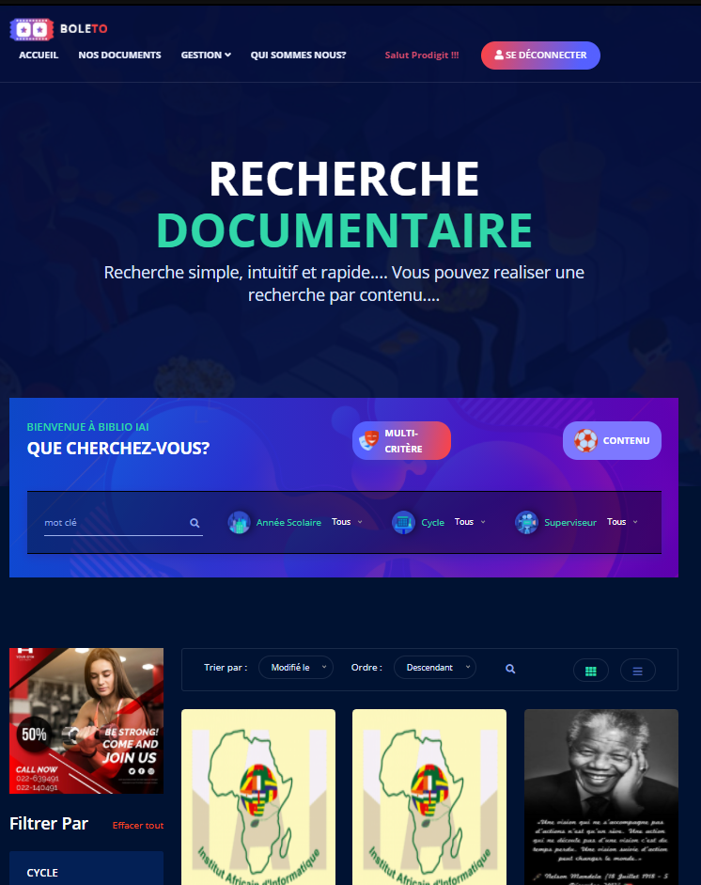

Connexion : login(Prodigit), mot de passe (Prodigit7)
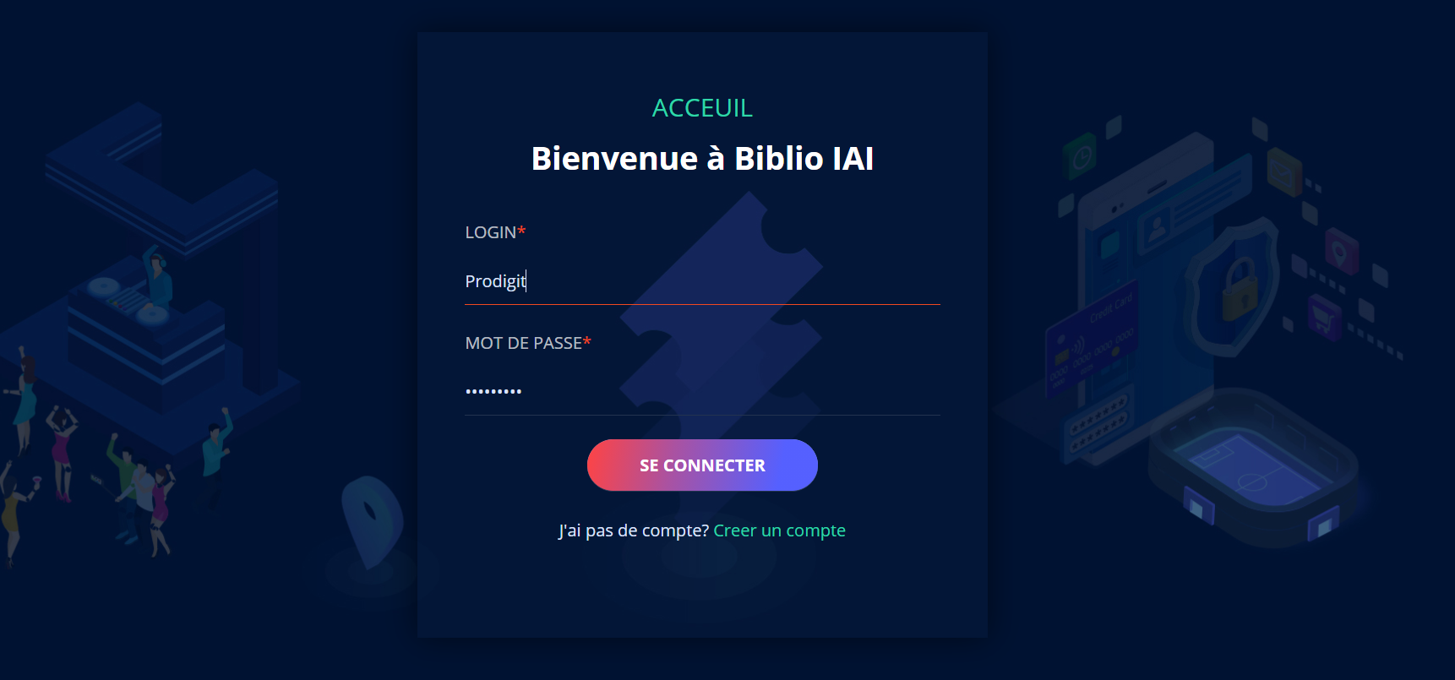

Gestion Cycle
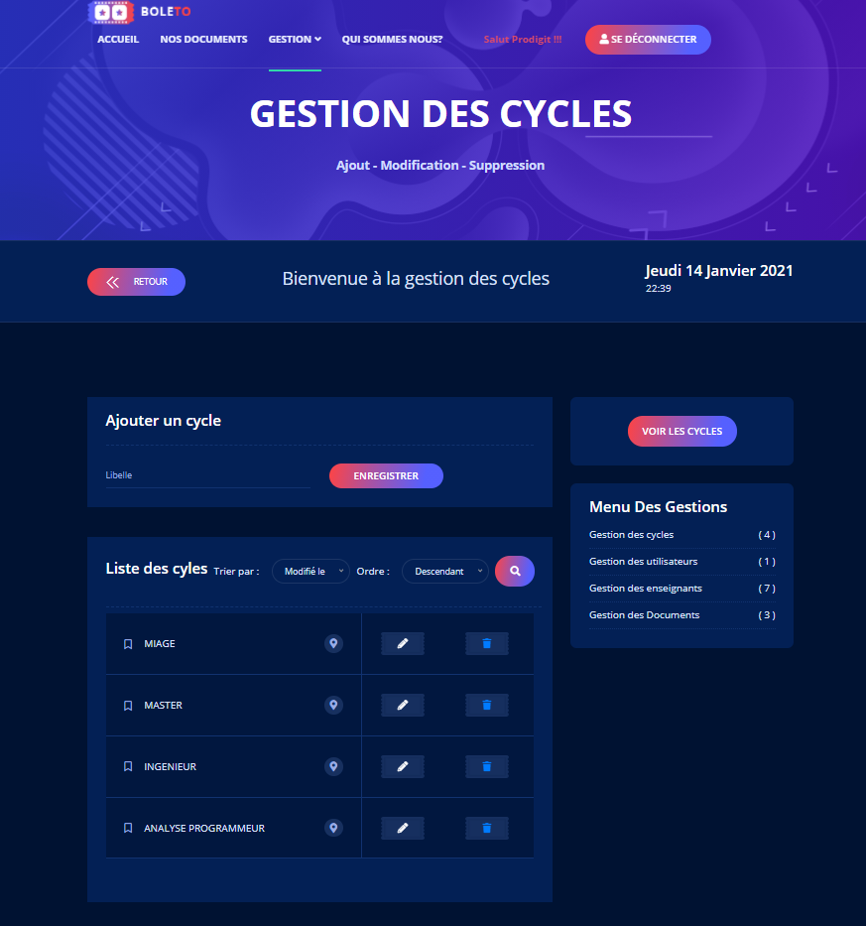

Gestion Document

Gestion Utilisateur
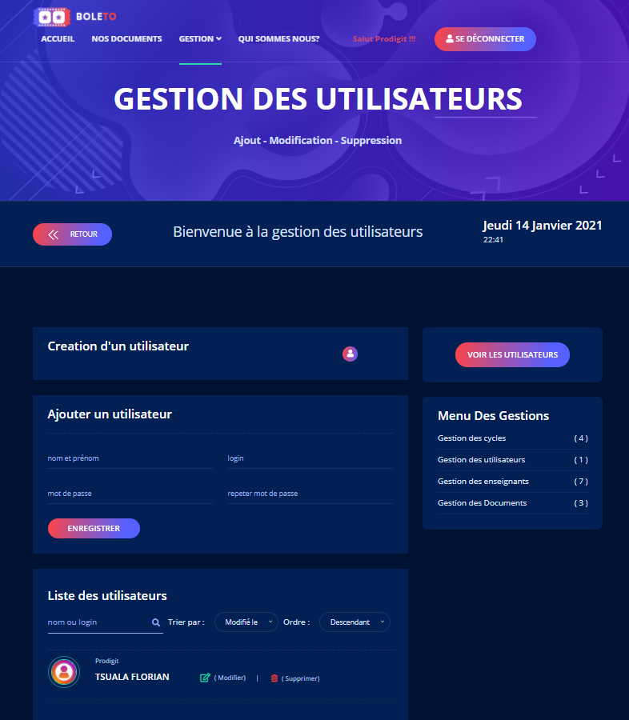

Gestion Enseignant
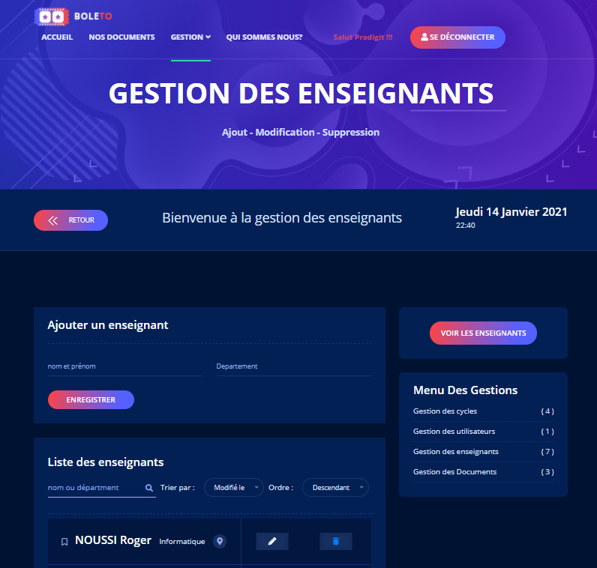

Conclusion

Ce travail a été l’occasion pour nous de mettre en pratique les différents concepts pratiques enseignés durant le cours dans le cadre de Programmation Web mais aussi dans d’autres disciplines telles que Génie logiciel. Grace à ce TP et à ce cours, nous pouvons concevoir des sites web avec le langage PHP.

